12. 11. 2020, 6. hodina, 6. zápis

Práce s platformou ZOOM
- Kateřina Holubová je v kontaktu s vývojáři ZOOMu – zajímají je připomínky studentů k fungování této platformy
- pokud máte nápad, jak vylepšit fungování ZOOMu → napsat na adresu, kterou najdete na https://neslysicinauk.ff.cuni.cz/kontakt-nanuk/

Televizní klub neslyšících
- 11. 11. 2020 – rozhovor se dvěma neslyšícími studenty Univerzity Karlovy – Mgr. Marie Pangrácová a Pavel Tsarev (https://www.ceskatelevize.cz/porady/1096066178-televizni-klub-neslysicich/220562221800016/)
- oba jsou úspěšnými studenty vysoké školy → mohou fungovat jako neslyšící vzory
- slyšící veřejnost si často myslí, že neslyšící nemohou studovat na vysokých školách, pracovat jako vědci a podobně → vyvrácení mylných představ o neslyšících
- Moodle – sekce Doplňkové materiály k prezentaci uložené v Moodlu 15. 10. 2020 (materiály jsou průběžně doplňovány) – odkazy na další díly TKN, které souvisí s tímto předmětem

Masarykova univerzita v Brně – obor Tlumočnictví českého znakového jazyka
- bakalářské studium: https://www.muni.cz/bakalarske-a-magisterske-obory/24149-tlumocnictvi-ceskeho-znakoveho-jazyka
- garantkou oboru dr. Strachoňová
- povinná tlumočnická praxe – 480 hodin
- ČNES – specializační modul zaměřený na tlumočení a překlad – 90 hodin (v novém studijním plánu Jazyky a komunikace neslyšících 120 hodin) – nejsou to ale jediné předměty, kde se s tlumočením studenti ČNES/JKN setkávají
- předměty zaměřené na základy lingvistiky, fonetiku znakových jazyků apod. – podobné našemu oboru
- na MU chybí předmět zaměřený na kulturu a komunitu neslyšících
- jeden okruh předmětů (např. předměty zaměřené na lingvistiku, předměty zaměřené na tlumočení) vyučuje vždy pouze jeden vyučující
- český znakový jazyk vyučuje Roman Vojtěchovský – bývalý student oboru ČNES
- z informací, které o oboru máme, není poznat, zda vycházejí z kulturně-lingvistického pohledu na hluchotu
- studijní plán: https://is.muni.cz/program/24149/tlumocnictvi-ceskeho-znakoveho-jazyka

- další podobné obory:
- Hradec Králové – vyšší odborná škola – program Tlumočnictví znakového jazyka
  - založeno v roce 2016
  - https://neslhk.com/vyssi-odborna-skola/program-tlumocnictvi-czj/

- Trnava – Trnavská univerzita – obor Slovenský jazyk v komunikácii nepočujúcich
- na založení se také podílel Roman Vojtěchovský
- předměty podobné oboru Čeština v komunikaci neslyšících
- nevíme, z jakého pohledu na hluchotu vycházejí
- https://pdf.truni.sk/katedry/ksj/student?bakalarske#sjkn
Opakování z prvního ročníku – pokračování
- viz prezentace v Moodlu – Opakování z 1. ročníku (terminologie, pohledy na hluchotu, neslyšící studenti na VŠ...)

Otázka od studenta: Je výraz deafness, který je v prezentaci užíván, negativní?
- vždy záleží na konkrétním mluvčím a kontextu, ve kterém je výraz používán
- většinou se bere jako neutrální výraz, ale jsou situace, kdy ho mluvčí používá negativně
- záleží na tom, zda je toto slovo používáno v kontextu medicínského, nebo kulturního pohledu na hluchotu
- někdy je DEAFNESS chápáno jako opozice k DEAFHOOD
- někdy se rozlišuje deafness X Deafness
- v prezentaci dr. Hudákové je tento výraz chápán jako neutrální
- u izolovaného slova/znaku nevíme, jak je myšleno a jaký má dotyčný úhel pohledu na problematiku

(snímek č. 31)
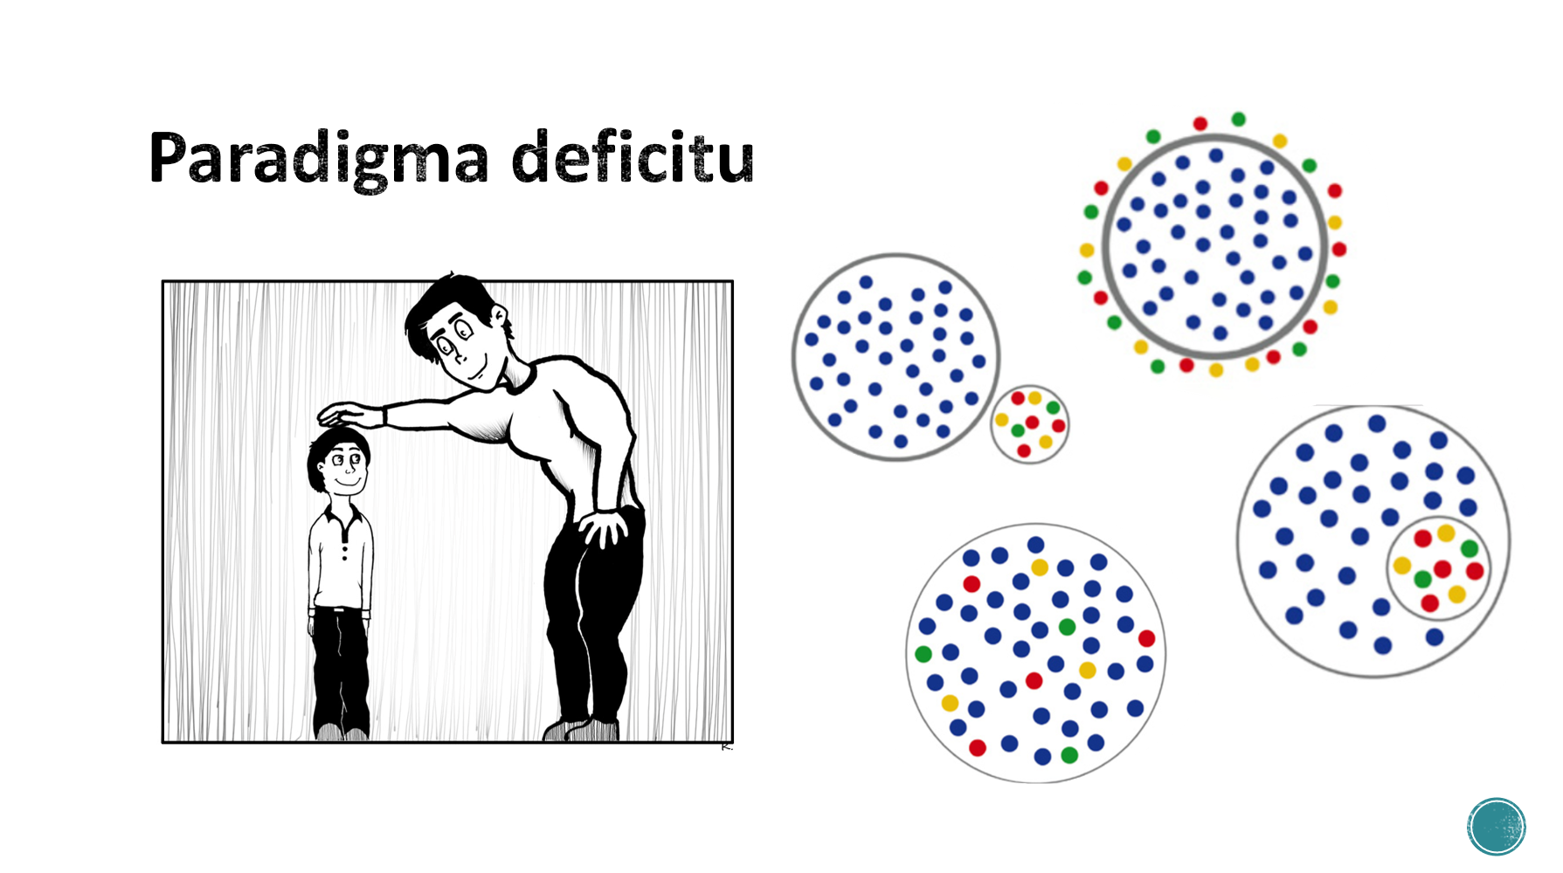

Otázka od studenta: Co znázorňuje kolečko úplně nahoře?
- jedná se o exkluzi
- popřípadě by se mohlo jednat o segregaci – ta se ale většinou znázorňuje jako dvě kolečka vedle sebe (na obrázku kolečka úplně vlevo)
  - doplněk od dr. Hudákové: k termínům inkluze, exkluze, segregace a integrace ve vzdělávání zde: http://www.inkluzevpraxi.cz/kategorie-ucitel/1128-zakladni-mozne-pristupy-k-edukaci-deti (ale dr. Hudáková inkluzi vidí jinak)

(snímek č. 26)
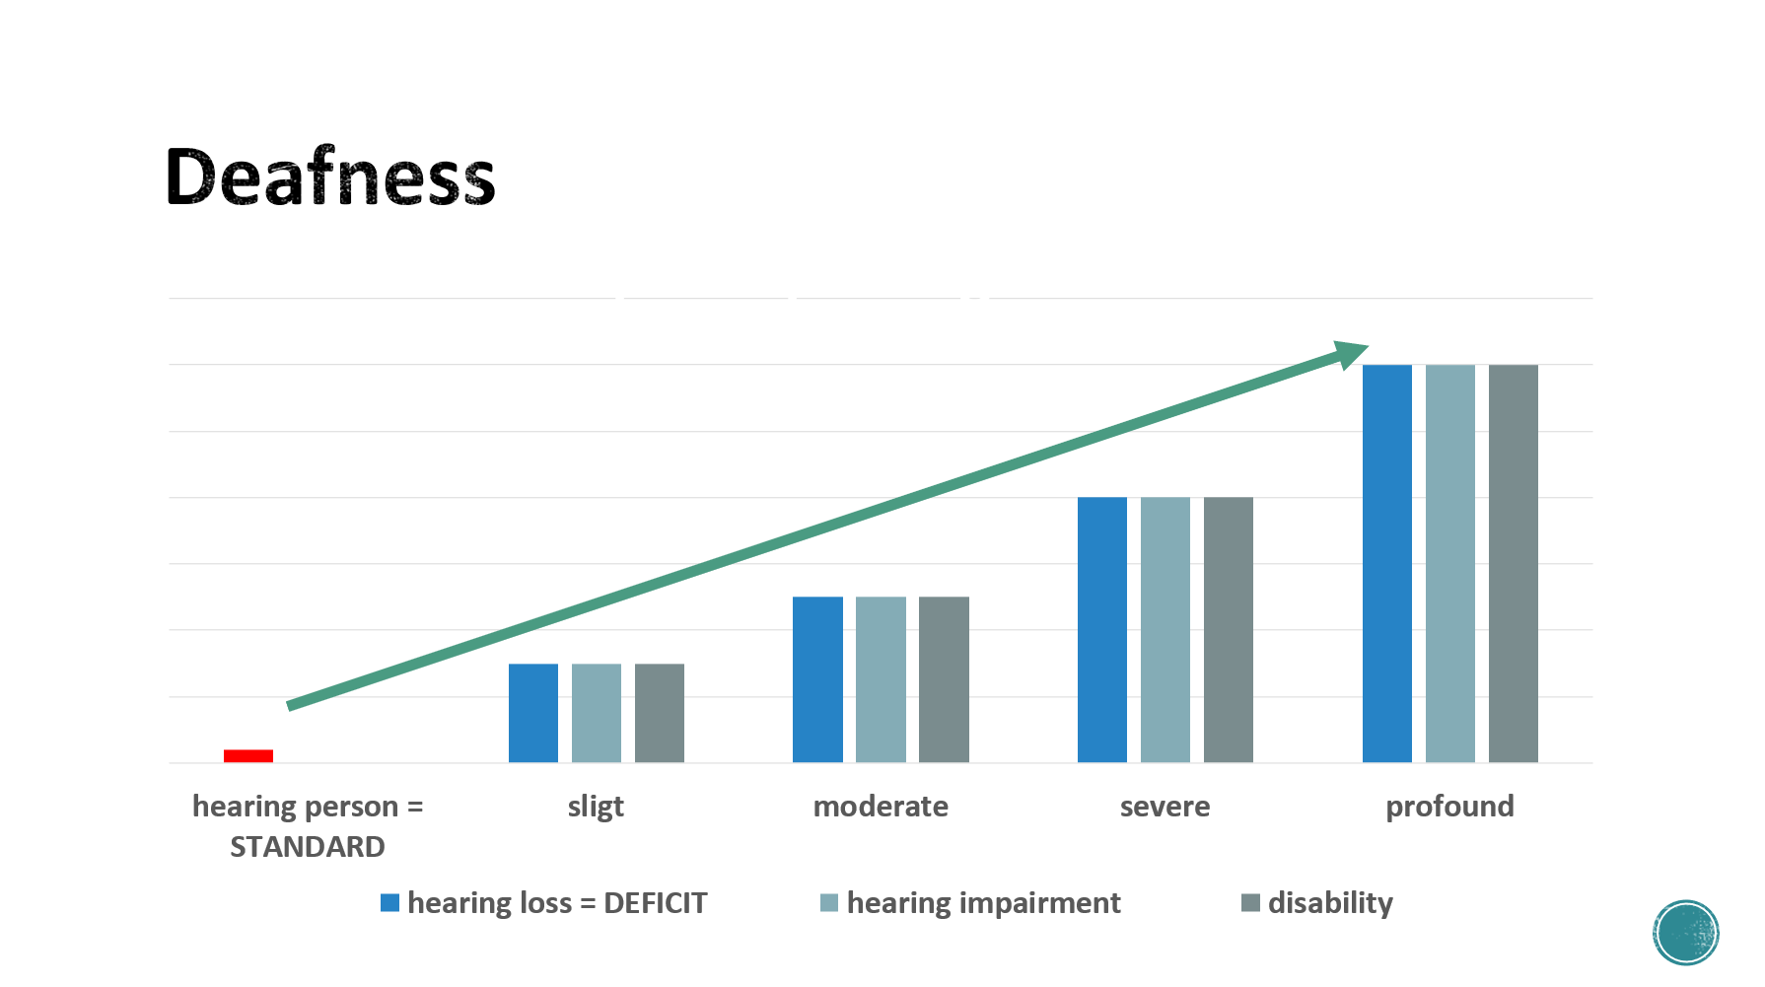
- medicínský pohled → velikost sluchové ztráty/deficitu = velikost sluchového postižení = velikost disability
- mohli bychom doplnit čtvrtý sloupec (na obrázku zeleně) = množství překážek, které musí člověk překonat
- velikost sluchové ztráty/deficitu = velikost sluchového postižení = velikost disability = množství překážek, které musí člověk překonat
- názor odborníků: kdo pomůže překonat překážky člověku s největší ztrátou sluchu (= největšímu chudáčkovi), je největší „frajer“
  - někdy se „úspěšnost odborníků“ dokazovala/dokazuje na lidech se středně těžkou ztrátou sluchu → „překonávání překážek bylo jednodušší“, a proto se lze jejich „výsledky“ „chlubit“ = prezentovat je jako léčebný/terapeutický/pedagogický úspěch
  - osoby s těžší ztrátou sluchu – odborníci hledali výmluvy, proč zrovna jim „pomoc“ nejde (např. špatné prostředí, výchova apod.)
- v doplňkových materiálech najdeme Zákon o sociálních službách – lidé s menší mírou postižení mají nárok na méně služeb → odpovídá grafu na obrázku
- když chce být student VŠ registrován jako student se spec. potřebami – musí předložit příklad ZTP, pobírat invalidní důchod nebo předložit audiogram → odpovídá grafu na obrázku

(snímek č. 33)
- kůň Železník – jediný kůň, který 4x vyhrál Velkou pardubickou
- když je dostihovým koním 1 (?) rok, chovatelé si je vybírají na burze
- Železník se narodil s vrozenou vadou jedné nohy (pozn. A.H. podle jiných zdrojů měl zranění nohy) → nikdo ho nechtěl odkoupit
- stáj, kde byl žokej Josef Váňa, si ho vzala – zjistili, že má plno jiných výborných vlastností, které z něj dělají výborného dostihového koně → nesoustředili se na jeho vadu, ale na jeho silné stránky
- Železník nevyhrál 4x Velkou pardubickou, PŘESTOŽE měl vrozenou vadu nohy, ale PROTOŽE měl skvělé vlastnosti pro dostihového koně
- v prezentaci také odkaz na video o neslyšící lékárnici
- Železníkův příběh zde: https://konicci-moji.estranky.cz/clanky/zeleznik/zeleznik.html

(snímek č. 35)
- PARADIGMA POTENCIÁLU – termín v kontextu neslyšících vymyslela dr. Hudáková (inspirace v existující literatuře – používá se např. v manažerské literatuře)
- Úmluva OSN o právech osob se zdravotním postižením – najdeme v Moodlu v doplňkových materiálech

(snímek č. 37)
- co se pojí k paradigmatu potenciálu:
- Tlumočení
- předposlední fotografie na snímku → Ádám Kósa – maďarský neslyšící poslanec Evropského parlamentu (https://cs.wikipedia.org/wiki/%C3%81d%C3%A1m_K%C3%B3sa)
- používal mezinárodní znakový systém → využití tzv. relay tlumočení v týmu složeném z neslyšících a slyšících tlumočníků

mezinárodní znakový systém  (Ádám Kósa) | → | překlad do ČZJ  (Radka Nováková) | → | zrcadlení ČZJ pro neslyšící posluchače v místnosti  (David Jorda) | → | tlumočení do mluvené češtiny  (slyšící tlumočník, na fotografii označen šipkou)

(snímek č. 38)
- Simultánní přepis

(snímek č. 39)
- Tlumočení + simultánní přepis
- druhá fotografie na snímku → PhDr. Petr Peňáz – zakladatel a ředitel střediska Teiresiás na Masarykově univerzitě

(snímek č. 40)
- leták – na něm QR kód = odkaz na překlad do ČZJ (video na YouTube)
- kulturně lingvistický přístup – překládány by měly být všechny materiály (nejen ty, které se přímo týkají neslyšících) → neslyšící si sami mohou vybrat, co chtějí číst a co je zajímá

(snímek č. 41)
- stránky UK – odkazy na překlady do ČZJ jsou vloženy pod čarou
- překlady nejsou u všeho – správci stránek nespolupracují s ÚJKN
- stránky https://koronavirus.ff.cuni.cz/ - sekce Studenti → vše přeloženo do českého znakového jazyka – odkazy na překlady hned za nadpisem

Otázka od studenta: Proč nejsou do ČZJ přeloženy také informace pro vyučující?
- neslyšící vyučující z ÚJKN překládají informace pro studenty → rozhodli se, že informace pro sebe překládat nemusí

(snímek č. 43)
- jaké informace se dostanou k neslyšícímu studentovi, který nemá X má k dispozici služby/podporu
- společnost – přetrvává pocit, že úspěšnější je ten student, který zvládne překonat překážky bez využití služeb

(snímek č. 44)
- ukázka, že neslyšící mohou být například vědci (viz také TKN s Marií Pangrácovou)

(snímek č. 45)
- neslyšící lidé se mohou pohybovat ve zdravotnictví a medicíně
- před epidemií koronaviru se lidé divili tomu, k čemu by měly být potřeba roušky, přes které lze odezírat – dnes už je to pochopitelné
- fonendoskop s obrazovkou – původně vymyšlen pro neslyšící, využívají ho také starší lékaři, kterým se zhoršuje sluch

(snímek č. 46 a 47)
- stránka Neslyšící a nedoslýchaví studenti na UK (https://neslysicinauk.ff.cuni.cz/)
- rady, jak se vypořádat s různými situacemi
- výuka na dálku → jak využívat platformy tak, aby vyhovovaly neslyšícím studentům (např. jak nastavit Multipin a podobně)
- kontaktní výuka → např. co dělat v případě, že má vyučující roušku, která zabraňuje odezírání

(snímek č. 48)
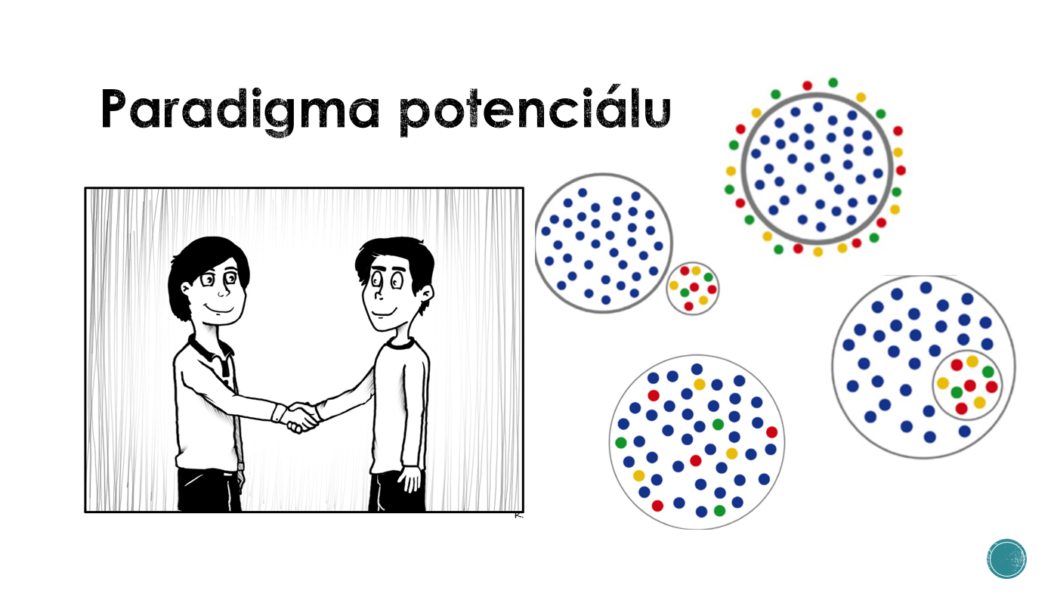

Diskuse: Které kolečko znázorňuje PARADIGMA POTENCIÁLU?
- většina studentů zvolila kolečko úplně dole (všechny puntíky spolu v jednom kolečku)
- podle názoru dr. Hudákové ve skutečnosti neodpovídá ani jedna možnost na obrázku → museli bychom nakreslit kolečko úplně nové – každý „človíček“ by tam měl jiný tvar a barvu, protože každý člověk je jiný ≠ neexistují množiny „normálních lidí“ znázorněných na obrázku modrými puntíky a „jiní lidé“ znázorněné červenými, zelenými, žlutými… puntíky

(snímek č. 49)
- rizika medicínského pohledu
- např. vydělávání na neslyšících
  - např. existují firmy, které radí zaměstnavatelům, jak zaměstnávat neslyšící, aby dostaly dotace
  - např. firmy, které vyrábějí kompenzační pomůcky – výroba nových a nových modelů, které si budou chtít lidé koupit, aby měli to nejlepší, co je na trhu k dostání

(snímek č. 50 a 51)
- nevidomá studentka Univerzity Karlovy – dostala se do USA → setkala se s úplně jiným přístupem k lidem s postižením

(snímek č. 54 až 57)
- grafy – počty neslyšících v MŠ, na ZŠ a na SŠ

Úkol 1: Prostudovat si prezentaci a doplňkové materiály.
- prezentaci i doplňkové materiály najdeme Moodlu
- na příští hodinu si připravit, čemu nerozumíme a na co se chceme zeptat

Úkol 2: Časová osa.
- z informací o vzdělávání neslyšících vytvořit časovou osu prostřednictvím https://www.timixi.com/
- přesnější zadání najdeme v Moodlu
- odevzdat odkaz na sdílení osy, abychom s ní mohli v hodině dále pracovat

